Aplicación MATLAB para la implementación de MEF en una placa con concentradores de esfuerzo circulares

Bernal Andrés F. - 7003748, Bernal Andrés C. - 7003932, y Triana Filocaris - 7003936.

***Resumen*—** **En este trabajo se presenta la aplicación del Método de los Elementos Finitos (MEF) para el análisis estructural de una placa bidimensional (2D) mediante MATLAB. La herramienta desarrollada permite definir las dimensiones de la placa y adicionar entre 0 y 5 agujeros con parámetros configurables de altura, ancho y ubicación espacial.**

**Palabras Claves–Método de los Elementos Finitos, MATLAB, PDETool, placa 2D, enmallado, esfuerzos, geometría con agujeros, análisis estructural.**

# Introducción

## El Método de los Elementos Finitos (MEF) es una técnica numérica ampliamente utilizada para la resolución de problemas de ingeniería y física que involucran fenómenos complejos, tales como la mecánica estructural, la transferencia de calor, la dinámica de fluidos y el electromagnetismo. Su fundamento consiste en dividir un dominio continuo en una cantidad finita de elementos más pequeños e interconectados, sobre los cuales se aproximan las ecuaciones diferenciales que gobiernan el comportamiento del sistema.

Mediante este proceso de discretización, el problema original —que puede ser de difícil o imposible solución analítica— se transforma en un sistema algebraico resoluble mediante herramientas computacionales. El MEF permite, además, modelar geometrías irregulares, condiciones de frontera complejas y materiales con propiedades variables, lo que lo convierte en una herramienta esencial en el análisis y diseño de estructuras e infraestructuras.

* + 1. *Discretización y Enmallado en el Método de los Elementos Finitos*

El proceso de discretización es la base del Método de los Elementos Finitos. Consiste en dividir el dominio continuo de un problema físico en un conjunto de subdominios más pequeños, llamados elementos finitos, que se conectan a través de nodos comunes. De esta manera, una geometría compleja puede representarse como la unión de múltiples elementos simples (triángulos, cuadriláteros, tetraedros, etc.), sobre los

cuales se aproximan las soluciones de las ecuaciones diferenciales.

Cada elemento se asocia a una función de forma que describe el comportamiento de la variable de interés (como desplazamientos, temperaturas o esfuerzos) dentro de ese subdominio. Al ensamblar todos los elementos, se construye un sistema global de ecuaciones algebraicas que aproxima la solución en todo el dominio.

El enmallado es, por tanto, la etapa práctica de la discretización: consiste en generar la malla de elementos finitos que representa el dominio. La calidad del enmallado es fundamental, ya que de ella dependen la precisión de los resultados y el tiempo de cómputo. Una malla muy gruesa puede dar soluciones poco precisas, mientras que una demasiado fina aumenta el costo computacional. Por ello, se suelen emplear técnicas de refinamiento local, donde se densifica la malla en zonas críticas (por ejemplo, alrededor de agujeros o concentradores de esfuerzo).

En herramientas computacionales como PDETool en MATLAB, el enmallado se genera automáticamente a partir de la geometría definida, permitiendo al usuario ajustar parámetros como el número de nodos o la densidad de la malla. Esto facilita la transición desde el modelo geométrico hasta la etapa de análisis, garantizando una representación adecuada del sistema físico.

* + 1. *PDETool*

La herramienta PDETool (Partial Differential Equation Toolbox) de MATLAB es un entorno gráfico diseñado para la resolución de problemas basados en ecuaciones diferenciales parciales mediante el Método de los Elementos Finitos. Su interfaz permite definir geometrías en 2D, asignar condiciones de frontera, generar de forma automática el enmallado del dominio y resolver el modelo numérico. Además, ofrece opciones de visualización gráfica de resultados como desplazamientos, campos de esfuerzo o distribuciones de temperatura, lo que la convierte en una herramienta didáctica y práctica para el análisis de sistemas físicos complejos.

# COMPETENCIAS PARA DESARROLLAR

Con la aplicación del Método de los Elementos Finitos mediante MATLAB y PDETool, se fortalecen competencias en el modelado y análisis numérico de sistemas físicos, la interpretación de resultados computacionales y la resolución de problemas de ingeniería a partir de herramientas de simulación. Asimismo, se promueve la capacidad de diseñar geometrías parametrizadas, optimizar configuraciones estructurales y comprender la relación entre la teoría matemática y su implementación práctica en software especializado.

# Desarrollo de la práctica

La práctica inició a partir de un código base, tomado de un informe previo (el cual será citado en la bibliografía). Dicho código generaba una placa bidimensional con un agujero central como concentrador de esfuerzos y mostraba gráficamente su comportamiento bajo análisis. Los resultados incluían la distribución del esfuerzo en dirección x, el esfuerzo en dirección z, así como la cantidad de elementos generados en el enmallado.[1]

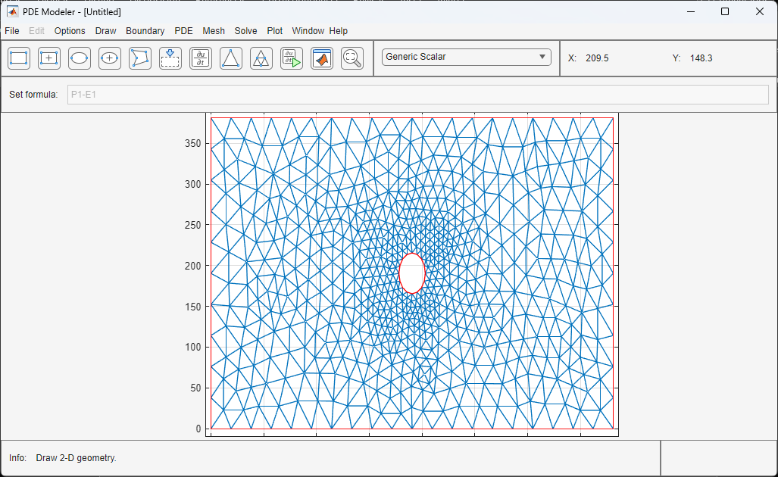

Figura 1. Parámetros iniciales de referencia

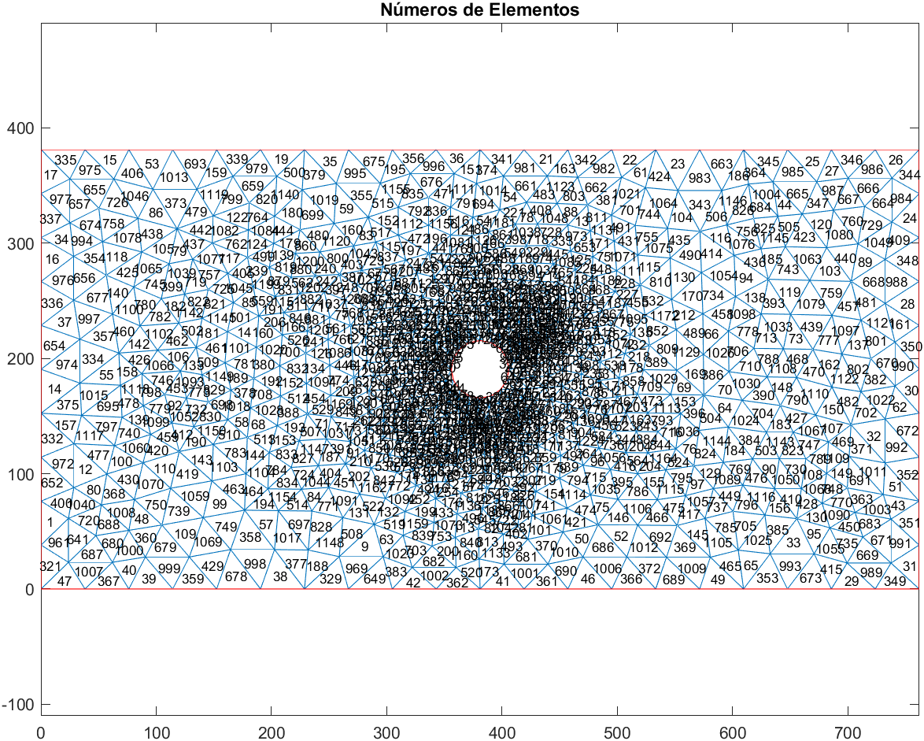

Figura 2. Número de elementos del modelo referencia

Figura 3. Deformación en Y

A partir de este código inicial, se realizaron diferentes experimentos y modificaciones. En primera instancia, se adicionó la posibilidad de incorporar agujeros en posiciones arbitrarias, asignándoles propiedades geométricas personalizadas. Posteriormente, se exploraron técnicas de refinamiento de malla, con el fin de evaluar su impacto en la precisión de los resultados y en el costo computacional. Asimismo, se efectuaron mejoras en la estructura del código, entre ellas la incorporación de un script auxiliar que permite adquirir los datos directamente desde PDETool, eliminando la necesidad de exportarlos manualmente al workspace de MATLAB.

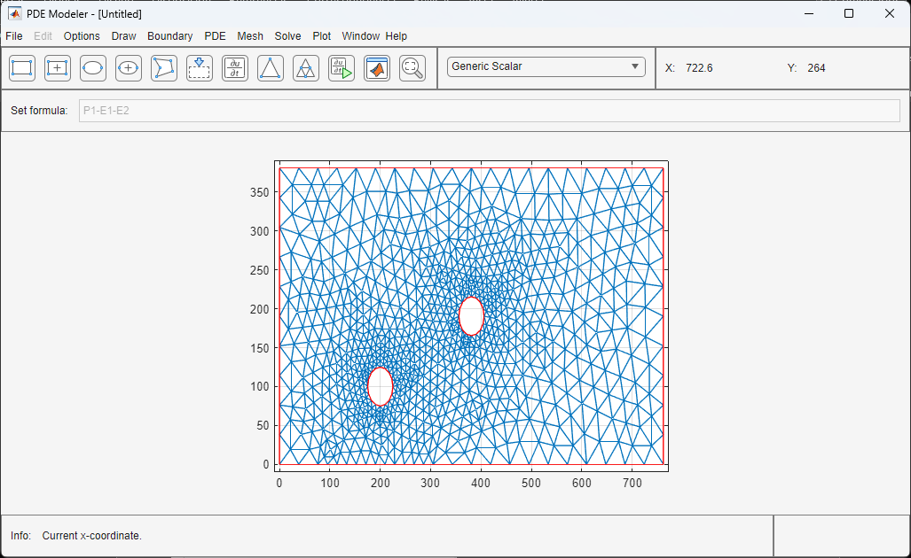

Figura 4. Aumento de agujeros y variación de parámetros

Una vez comprendido y adaptado el código, se procedió al desarrollo de una interfaz gráfica de usuario (GUI). Esta interfaz ofrece la posibilidad de definir las dimensiones de la placa, seleccionar una cantidad de entre 0 y 5 agujeros con sus respectivas propiedades geométricas, y finalmente escoger entre tres calidades de enmallado para la discretización del dominio.

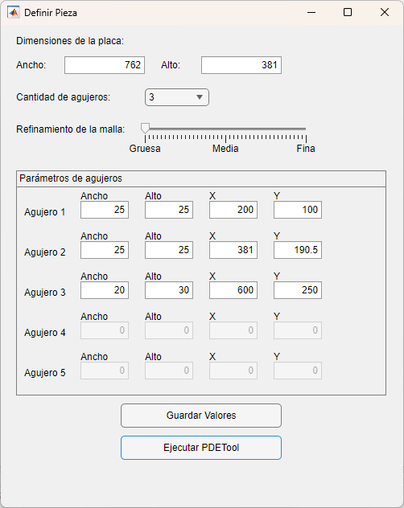

Figura 5. GUI realizada para ajustar parámetros de agujeros y refinamiento de malla

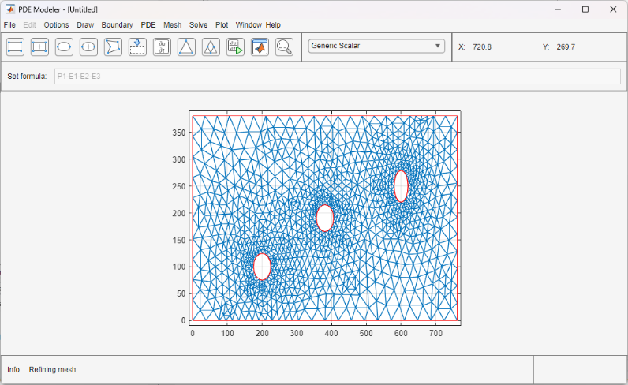

Figura 6. Visualización de los parámetros definidos mediante la GUI

Este proceso permitió no solo la consolidación del conocimiento sobre el Método de los Elementos Finitos y su implementación en MATLAB, sino también el desarrollo de una herramienta interactiva y flexible para el análisis estructural de placas con perforaciones.

# Análisis de resultados

A continuación, se muestran los resultados que muestran la aplicación:

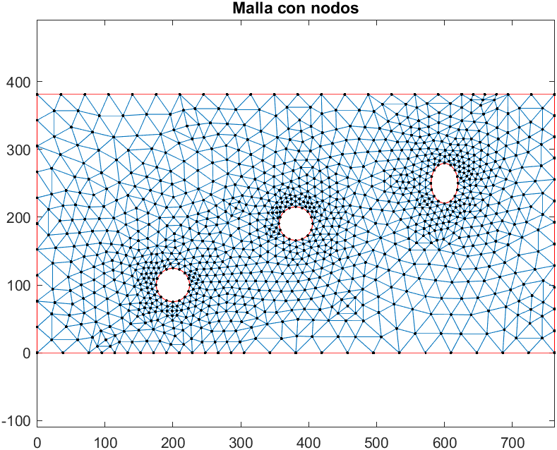

Figura 7. Visualización de la malla con nodos

En la figura 7, podemos apreciar con precisión el enmallado proporcionado por PDETool en cuanto a los nodos, se puede apreciar mayor cantidad de estos nodos en las regiones cercanas a los agujeros.

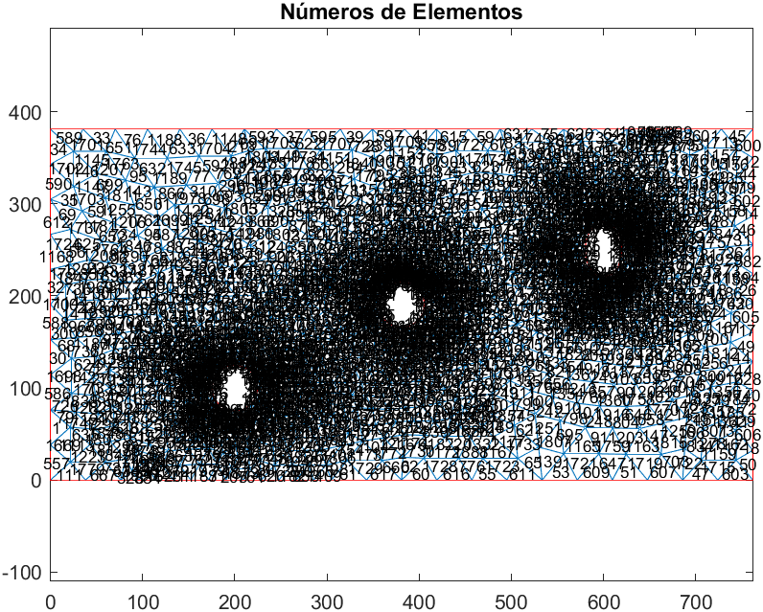

Figura 8. Visualización del número de elementos

En la figura 8, se puede apreciar la numeración de cada uno de los elementos, igualmente se aprecian mayor cantidad de elementos en la región de los agujeros.

Se obtuvieron 840 elementos y 2340 nodos

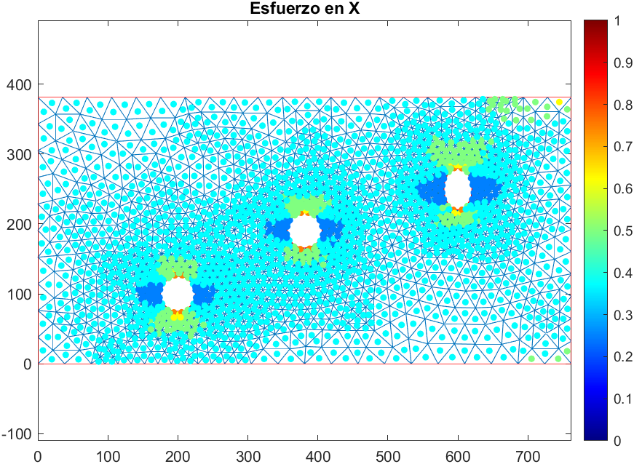

Figura 9. Esfuerzo en el eje X.

En la figura 9, se puede apreciar como los concentradores de esfuerzo respecto al eje X son críticos en los extremos verticales de los agujeros.

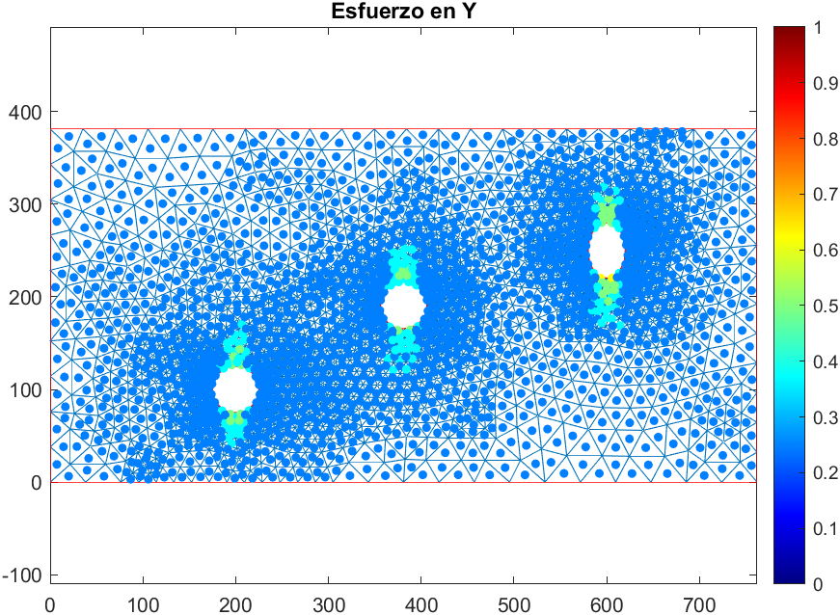

Figura 10. Esfuerzo en el eje Y.

Gracias a la figura 10, se puede reafirmar la zona critica de los concentradores de esfuerzo, pudiendo suponer cual es la zona más propensa a fallar.

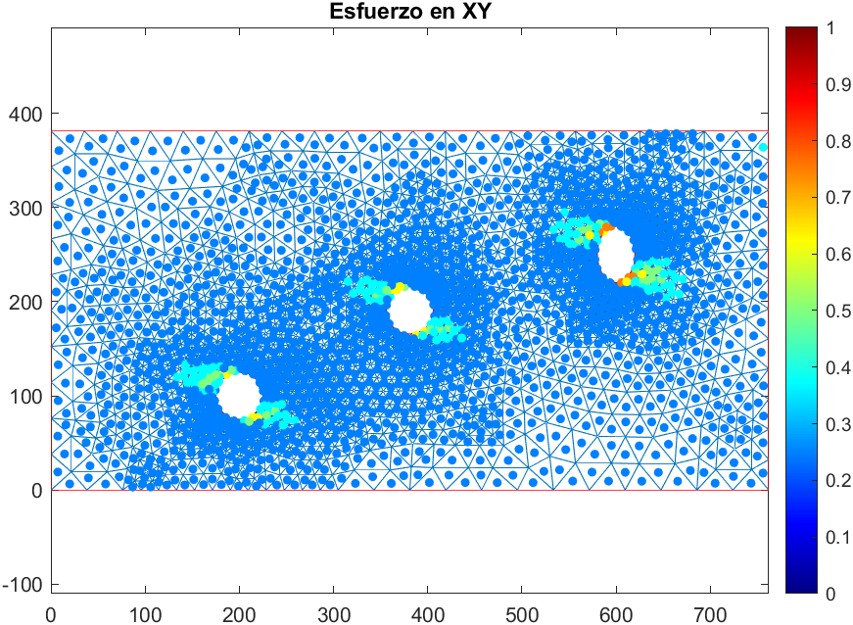

Figura 11. Esfuerzo total XY.

Finalmente, para la sección de esfuerzos, se tiene la figura 11, donde se muestra la suma de los esfuerzos observados en las figuras 9 y 10, lo cual da un detalle mas claro de como se distribuye el esfuerzo sobre los agujeros concentradores.

Ahora se muestran las figuras de deformación:

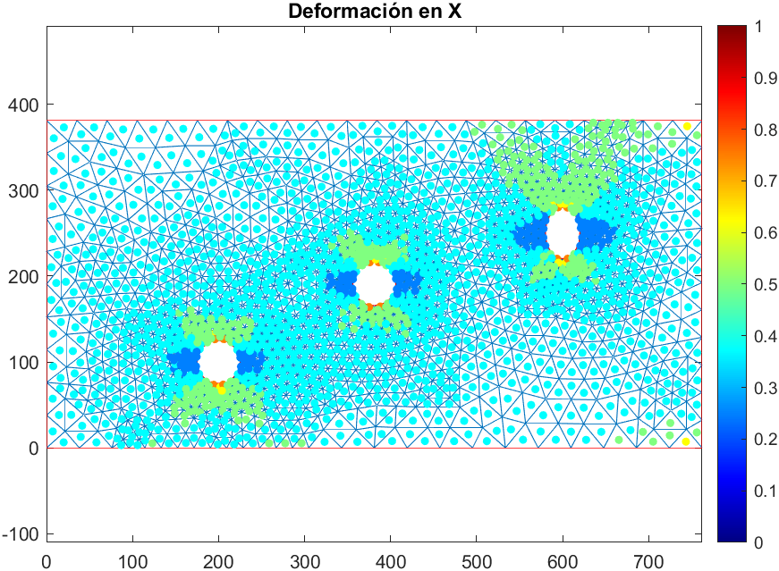

Figura 12. Deformación de los elementos en el eje X

En la figura 12, se puede observar el desplazamiento de los nodos en el eje X, y como afectan a los demás nodos alrededor de la mencionada antes zona critica.

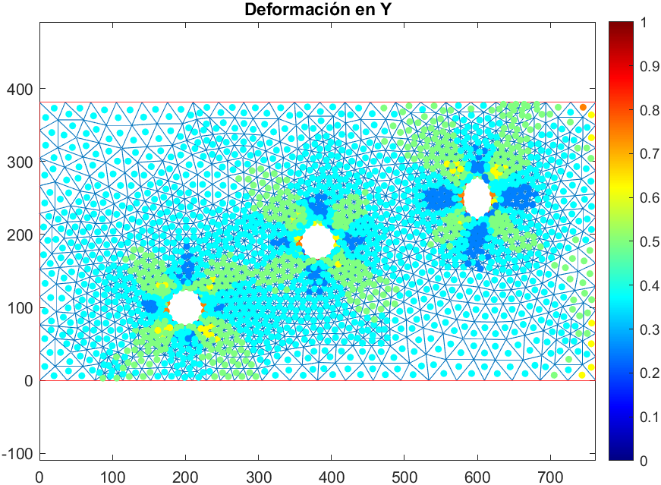

Figura 13. Deformación de los elementos en el eje Y

Así mismo, se puede observar la deformación de los nodos en el eje Y en la figura 13, en este caso se puede ver como los nodos con mayor desplazamiento están en los extremos horizontales de los agujeros.

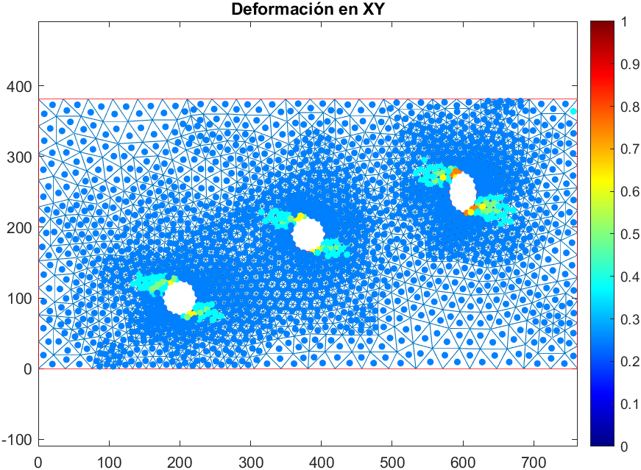

Figura 14. Deformación total de los elementos XY

Y para finalizar con el análisis de desplazamiento, tenemos la suma de la deformación en X y Y, mostrando como los nodos parecen girar en sentido antihorario respecto al centro de cada uno de los agujeros, teniendo como agujero mas critico el que esta ubicado en la parte superior derecha.(Ver Figura 14)

# Conclusiones

* El Método de los Elementos Finitos (MEF) permitió analizar de manera eficiente el comportamiento estructural de una placa, mostrando cómo la geometría y la presencia de agujeros influyen en la distribución de los esfuerzos.
* El uso de PDETool en MATLAB facilitó la discretización y enmallado del dominio, permitiendo comparar diferentes calidades de malla y comprender la relación entre precisión numérica y costo computacional.
* La implementación de una interfaz gráfica personalizada mejoró la usabilidad del código base, brindando flexibilidad en la definición de geometrías y contribuyendo al desarrollo de competencias en modelado computacional y análisis estructural.

1. Referencias
2. G. Castiblanco, H. Parra, y O. Walton Páez, Implementación MEF para Placa con Concentrador de Esfuerzos Circular Centrado. Universidad Militar Nueva Granada, Maestría en Ingeniería Mecatrónica, [s.f.].
3. The MathWorks, Inc., MATLAB, Version R2024b [Software]. Natick, Massachusetts: The MathWorks Inc., 2024. [Online]. Available: https://www.mathworks.com/products/matlab.html
4. The MathWorks, Inc., Partial Differential Equation Toolbox User’s Guide, R2024b. Natick, Massachusetts: The MathWorks Inc., 2024. [Online]. Available: https://www.mathworks.com/help/pde